МИНОБРНАУКИ РОССИИ
Санкт-Петербургский государственный
электротехнический университет
«ЛЭТИ» им. В.И. Ульянова (Ленина)
Кафедра МО ЭВМ

отчет
по лабораторной работе №1
по дисциплине «ООП»
Тема: Создание классов, конструкторов и методов классов

Студент гр. 0382 |  | Азаров М.С.
Преподаватель |  | Жангиров Т.Р.

Санкт-Петербург
2021

Цель работы.
Научится проектировать программы в ООП стиле, для того чтобы они были более гибкими , модифицируемыми и имели возможность повторного использования.

Задание.
Игровое поле представляет из себя прямоугольную плоскость разбитую на клетки. На поле на клетках в дальнейшем будут располагаться игрок, враги, элементы взаимодействия. Клетка может быть проходимой или непроходимой, в случае непроходимой клетки, на ней ничего не может располагаться. На поле должны быть две особые клетки: вход и выход. В дальнейшем игрок будет появляться на клетке входа, а затем выполнив определенный набор задач дойти до выхода.

При реализации класса поля запрещено использовать контейнеры из stl

Требования:
- Реализовать класс поля, который хранит набор клеток в виде двумерного массива.
- Реализовать класс клетки, которая хранит информацию о ее состоянии, а также того, что на ней находится.
- Создать интерфейс элемента клетки.
- Обеспечить появление клеток входа и выхода на поле. Данные клетки не должны быть появляться рядом.
- Для класса поля реализовать конструкторы копирования и перемещения, а также соответствующие операторы.
- Гарантировать отсутствие утечки памяти.

Потенциальные паттерны проектирования, которые можно использовать:
- Итератор (Iterator) - обход поля по клеткам и получение косвенного доступа к ним
- Строитель (Builder) - предварительное конструирование поля с необходимым параметрами. Например, предварительно задать кол-во непроходимых клеток и алгоритм их расположения

Выполнение работы.
Для реализации программы и выполнения программы были созданы следующие классы :

Класс ICell:
Является интерфейсом для любой ячейки поля. Любая ячейка поля должна наследоваться от интерфейса либо от потомка интерфейса. Все методы чистые виртуальные функции.

Методы класса:
- putItem() - помещает предмет (объект с интерфейсом IItem) на выбранную клетку.
- topItem() - возвращает предмет без удаления из клетки.
- popItem() - возвращает предмет с удалением из клетки.

- standOnCreature() - помещает существо (объект с интерфейсом ICreature) на выбранную клетку.
- getCreature() - возвращает существо без удаления из клетки.
- leaveCreature() - возвращает существо с удалением из клетки.

- getTypeCell() - возвращает тип клетки в виде enam TypeCell , используется в классе ViewField для определения что за клетка находится под интерфейсом.
- clone() - возвращает копию данного объекта, метод необходим для глубокого копирования объекта Field.
- ~ICell() - виртуальный деструктор, нужен для того чтобы все наследуемые объекты удалялись коректно.

Класс NormalCell:
Класс обычной клетки наследуемой от интерфейса ICell , которая может содержать предмет или существо , быть либо проходимой , либо нет .

Методы класса:
- NormalCell() - конструктор класса , инициализирует параметр проходимости m_passable.
- Реализация виртуальных методов интерфейса ICell.
- _universal_clone() - защищенный метод шаблон , помогает копировать текущий объект в методе clone() и может использоваться для реализации clone() в наследниках. Копирует клетку с учетом проходимости и содержащихся предметов и существ .

Класс StartCell:
Класс клетки старта. Наследуется от класса NormalCell. Пока не сильно отчается от NormalCell, так как не реализован до конца.

Методы класса:
- StartCell() - конструктор класса , использует делегирующий конструктор класса NormalCell.
- Реализует методы clone(), getTypeCell() . Реализация остальных методов интерфейса ICell наследуется от NormalCell.

Класс EndCell:
Аналогично StartCell.

Класс Field:
Касс поля . По сути в архитектуре программы является моделью(MVC). Состоит из клеток подчиняющихся интерфейсу ICell.
Также объявляется что класс BuilderField является дружественным классом(для того чтобы BuilderField мог построить объект).

Методы класса:
- Field() - конструктор класса , инициализирует значения ширины и высоты поля, создает двухмерный массив указателей на объекты с интерфейсом ICell, по сути именно этот массив является полем. Является приватным , для того чтобы исключить возможность создавать объект напрямую, так как этим занимается класс BuilderField.
- _init_arr_cells() - защищенный метод , создает двухмерный массив указателей на объекты с интерфейсом ICell, используется в конструкторе класса и операторе копирования.
- Реализация конструктора и оператора копирования с глубоким копированием .
- Реализация конструктора и оператора перемещения с передачей ресурсов .
- getHeight() - геттер высоты рабочего поля(без рамки).
- getWidth() - геттер ширины рабочего поля(без рамки).
- getCell() - константный геттер клетки по определенным координатам.

Класс BuilderField:
Реализация паттерна Строитель. Класс отвечает за создание объекта типа Field.

Методы класса:
- createEmptyField() - создает пустое поле (двухмерный массив указателей на ICell, сами указатели указывают на NULL) , и рамку по периметру из непроходимых клеток. Ширина и высота поля задаются в параметрах функции, причем ширина и высота активной области (т.е. без учета рамки).
- buildStartCell() - создает начальную клетку по преданным координатам(если по этим координатам ничего нет), если координаты не заданы поставит в случайное свободное место. Также проверяется чтобы рядом не находилась клетка типа EndCell (в противном случае выбрасывается исключение).
- buildEndCell() - аналогично как и для buildStartCell() , только проверяется что нет рядом клеток типа StartCell.

- _checkNear() - приватный метод , который проверяет есть ли рядом возле переданных координат переданный тип клетки. Используется в buildStartCell() и buildEndCell() .
- _checkXY() - приватный метод , который проверяет есть ли по переданным координатам переданный тип клетки. Используется в _checkNear().
- buildImpassableCell() - создает на поле непроходимую клетку по переданным координатам. Также проверяется чтоб по этим координатам ничего не было (иначе выбрасывается исключение).
- buildRandomImpassableCells() - строит относительное количество непроходимых клеток (в параметрах задается процентное отношение непроходимых клеток от общего количества рабочих клеток) и расставляет их на случайные свободные места.
- getField() - заполняет все пустые места в поле обычными проходимыми NormalCell и возвращает созданное поле .

Класс IItem:
Интерфейс предметов которые можно будет положить на клетку. Будет реализовывается в дальнейших лаб. работах

Методы:
- clone() - возвращает копию данного объекта, метод используется в копирования клеток.

Класс ICreature:
Интерфейс существ которые можно будет поставить на клетку.
Будет реализовывается в дальнейших лаб. работах.

Методы:
- clone() - возвращает копию данного объекта, метод используется в копирования клеток.

Класс ViewField:
Класс отображения модели (поля), пока реализован примитивно для более удобного тестирования модели.

Методы:
- rendering() - обрисовывает модель.

Файлы не относящиеся к файлам классов:
- My_Exception.h - файл содержит объявление структуры enam My_Exception, которая используется для созданий исключений . В дальнейшем возможно будет реализована работа исключений через наследование от класса exception.
- unq_p.h - простое переименование умных указателей std::unique_ptr и массивов(одномерных и двухмерных) указателей, для более комфортного написания кода.

UML диаграмма классов:
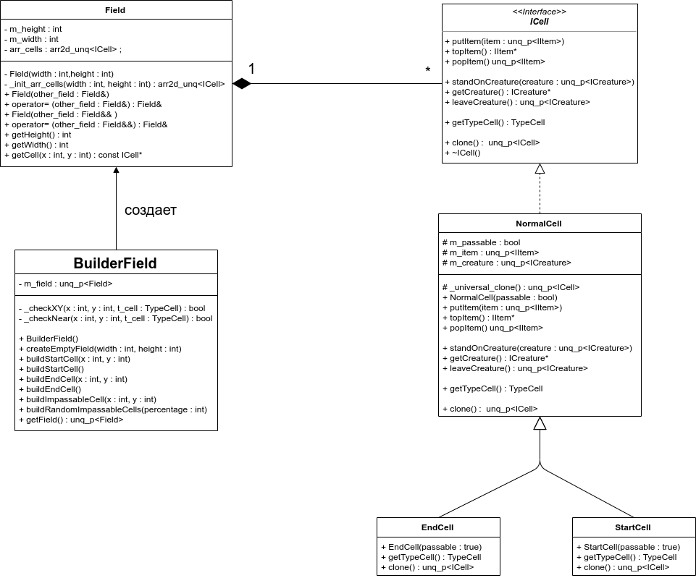Рисунок 1: UML диаграмма классов

Тестирование.
main.ccp(тело функции main):
BuilderField builder;
unq_p<Field> field1,f2;

//строительство
builder.createEmptyField(20,10);
builder.buildRandomImpassableCells(20);
builder.buildStartCell();
builder.buildEndCell();
builder.buildEndCell();
field1 = builder.getField();

//отображение
ViewField view(field1.get());
view.rendering();

Результат:
Программа работает правильно.
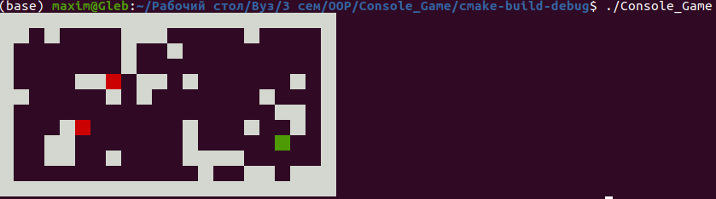Рисунок 2: Результат тестирования
Также утечек памяти не обнаружено:
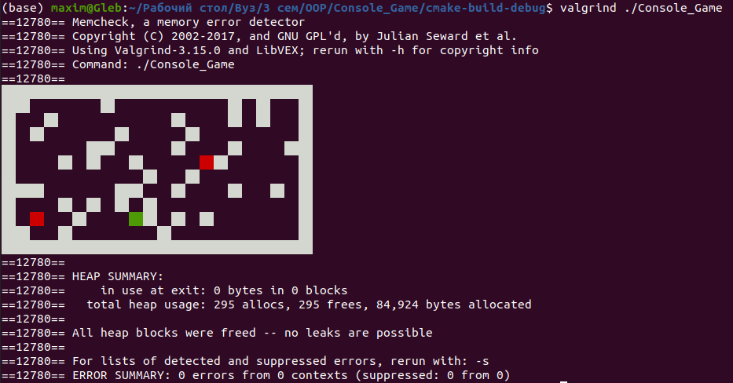Рисунок 3: Исследование на утечки памяти

Выводы.
Был получен опыт в проектировать программы в ООП стиле, для ее большей гибкости , модифицируемости и возможность повторного использования.
Было изучены основные принципы ООП, также был получен опыт работы с умными указателями и полиморфизмом.
Разработана программа, выполняющая поставленное задание.

